МИНИСТЕРСТВО НАУКИ И ВЫСШЕГО ОБРАЗОВАНИЯ РОССИЙСКОЙ ФЕДЕРАЦИИ
Федеральное государственное автономное образовательное
учреждение высшего образования
«Южно-Уральский государственный университет
(национальный исследовательский университет)»
Высшая школа электроники и компьютерных наук
Кафедра системного программирования

Разработка сервиса технической поддержки интернет-провайдера с применением искусственного интеллекта

КУРСОВАЯ РАБОТА
по дисциплине «Проектирование и архитектура программных систем»
ЮУрГУ – 09.03.04.2025.308-1563.КР

Нормоконтролер, Ученый секретарь  ______________ И.Д. Володченко  «___»___________ 2025 г. | Научный руководитель:  старший преподаватель кафедры СП  __________ Л.Н. Петрова  Автор работы:  студент группы КЭ-342  __________ М.Р. Нухов  Работа защищена  с оценкой: ___________  «___»___________ 2025 г.

Челябинск, 2025 г.

МИНИСТЕРСТВО НАУКИ И ВЫСШЕГО ОБРАЗОВАНИЯ РОССИЙСКОЙ ФЕДЕРАЦИИ
Федеральное государственное автономное образовательное
учреждение высшего образования
«Южно-Уральский государственный университет
(национальный исследовательский университет)»
Высшая школа электроники и компьютерных наук
Кафедра системного программирования

УТВЕРЖДАЮ
Зав. кафедрой СП
__________ Л.Б. Соколинский
15.02 .2025 г.

ЗАДАНИЕ
на выполнение курсовой работы бакалавра
студенту группы КЭ-342
Нухову Марату Рафаиловичу,
обучающемуся по направлению
09.03.04 «Программная инженерия»

- Тема работы
Разработка сервиса технической поддержки интернет-провайдера с применением искусственного интеллекта
- Срок сдачи студентом законченной работы: 31.05.2025 г.
- Исходные данные к работе
- Библиографические ссылки на научные статьи.
- Библиографические ссылки на книги.
- Библиографические ссылки на онлайн-ресурсы.
- Перечень подлежащих разработке вопросов
  - Сформулированный 1 вопрос.
  - Сформулированный 2 вопрос.
- Дата выдачи задания: 15.02.2025 г.

Научный руководитель,
старший преподаватель кафедры СП Л.Н. Петрова
Задание принял к исполнению М.Р. Нухов
ОГЛАВЛЕНИЕ
ВВЕДЕНИЕ 4
Актуальность работы 4
Постановка задачи 4
1. АНАЛИЗ ПРЕДМЕТНОЙ ОБЛАСТИ 6
2. ПРОЕКТИРОВАНИЕ 9
3. РЕАЛИЗАЦИЯ 12
ЗАКЛЮЧЕНИЕ 14

ВВЕДЕНИЕ

Актуальность работы
Разработка автоматизированного сервиса технической поддержки для интернет-провайдеров является актуальной задачей в условиях роста числа пользователей и увеличения объема запросов. Современные клиенты ожидают мгновенных решений проблем, связанных с подключением, тарификацией или оплатой услуг. Ручная обработка запросов сотрудниками часто приводит к задержкам, ошибкам классификации и повышенной нагрузке на персонал. Внедрение искусственного интеллекта для автоматической классификации вопросов и генерации ответов позволяет сократить время реакции системы, минимизировать человеческий фактор и повысить удовлетворенность клиентов.
Сервис не только автоматизирует первичную обработку запросов, но и обеспечивает интеллектуальное взаимодействие: уточнение деталей у клиента, перенаправление сложных вопросов сотрудникам и интеграцию с базами данных. Это способствует оптимизации рабочих процессов, снижению операционных издержек и повышению качества обслуживания. Например, автоматическая классификация вопросов по категориям («Технические», «Оплата», «Подключение услуг») ускоряет маршрутизацию запросов, а алгоритмы предобработки текста улучшают точность анализа.
Такое решение может быть внедрено не только в сфере телекоммуникаций, но и в других отраслях, где требуется обработка большого количества клиентских обращений: банковский сектор, электронная коммерция, государственные услуги. Это делает разработку универсальной и масштабируемой, что подчеркивает её практическую значимость.

Постановка задачи
Целью курсовой работы является проектирование и разработка сервиса технической поддержки интернет-провайдера с использованием искусственного интеллекта для автоматизации обработки клиентских запросов. Для достижения цели необходимо решить следующие задачи:
- Провести анализ предметной области, включая изучение существующих решений, требований клиентов и особенностей работы технической поддержки.
- Разработать спецификации прецедентов использования системы для ключевых акторов: клиента, сотрудника технической поддержки и сотрудника по работе с договорами.
- Спроектировать архитектуру системы на основе диаграмм классов, вариантов использования и последовательностей, обеспечивающую взаимодействие между компонентами (ИИ-агент, базы данных, интерфейсы пользователей).
- Реализовать алгоритмы классификации вопросов с использованием методов NLP (нормализация текста, выделение ключевых слов, сопоставление с категориями).
- Протестировать функциональность системы, включая обработку запросов, перенаправление к сотрудникам и обновление данных клиента.

АНАЛИЗ ПРЕДМЕТНОЙ ОБЛАСТИ
Для описания способов взаимодействия с сервисом была разработана диаграмма вариантов использования, изображенная на рисунке 1.
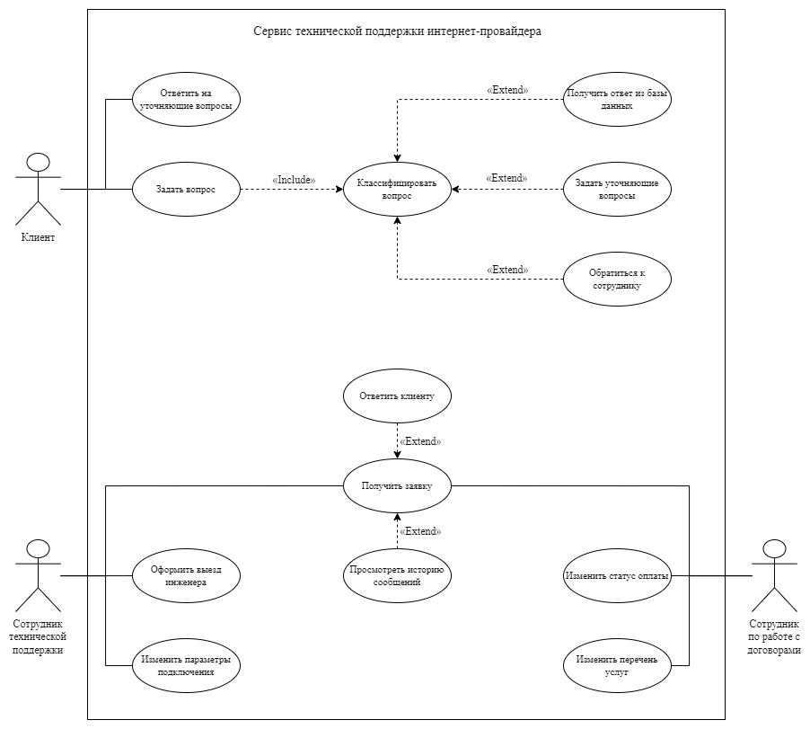
- Диаграмма вариантов использования
С сервисом технической поддержки интернет-провайдера взаимодействуют три актера: клиент, сотрудник технической поддержки, сотрудник по работе с договорами.
Первым актером, взаимодействующим с системой, является клиент, который обращается в сервис технической поддержки интернет-провайдера. Для него определены следующие варианты использования.
- Задать вопрос. Позволяет клиенту задать вопрос в сервисе технической поддержки интернет-провайдера.
- Ответить на уточняющие вопросы. Позволяет клиенту возможность ответить на дополнительные вопросы, которые сервис задаёт после классификации его вопроса, если не может дать ответ по имеющимся данным.
- Классификация вопроса. На основе содержания вопроса клиента сервис относит его к одной из категорий: технический вопрос, вопрос об оплате услуг, подключении доп. услуг, тарификации.
- Получение ответа из базы данных. Эта функция предоставляет клиенту возможность получить ответ от сервиса из базы данных, исходя из категории, к которой он относится.
- Задать уточняющие вопросы. Если сервис после классификации не может дать ответ, он задает уточняющие вопросы клиенту, чтобы получить больше информации.
- Обратиться к сотруднику. Если сервис после получения ответов клиента на уточняющие вопросы не может найти ответ на вопрос клиента в своей базе данных, он переадресует вопрос сотрудникам.
Следующими с сервисом могут взаимодействовать сотрудник технической поддержки и сотрудник по работе с договорами. Для них определены следующие общие варианты использования.
- Получить заявку. С помощью этой функции сотрудник может получить заявку на диалог с клиентом и узнать его вопрос и категорию.
- Просмотреть историю сообщений. Позволяет сотруднику просмотреть историю сообщений клиента для получения дополнительной информации.
- Ответить клиенту. Позволяет сотруднику в процессе диалога ответить на вопрос клиента.
Варианты использования, определенные только для сотрудника технической поддержки.
- Оформить выезд инженера. Позволяет сотруднику технической поддержки после диалога с клиентом оформить выезд инженера.
- Изменить параметры подключения. Позволяет сотруднику технической поддержки после диалога с клиентом изменить его параметры подключения.
Варианты использования, определенные только для сотрудника по работе с договорами.
- Изменить статус оплаты. Позволяет сотруднику по работе с договорами после диалога с клиентом изменить его статус оплаты.
Изменить перечень услуг. Позволяет сотруднику по работу с договорами после диалога с клиентом изменить его перечень услуг.

ПРОЕКТИРОВАНИЕ
Сервис технической поддержки интернет-провайдера состоит из следующих клаcсов: Person, Client, Employee, ClientInterface, EmployeeInterface, Question, Message, SupportController, AIAgent. Эти классы можно разделить на три категории: сущность (entity), граница (boundary) и управление (control). На рисунке 2 представлена диаграмма классов сервиса.
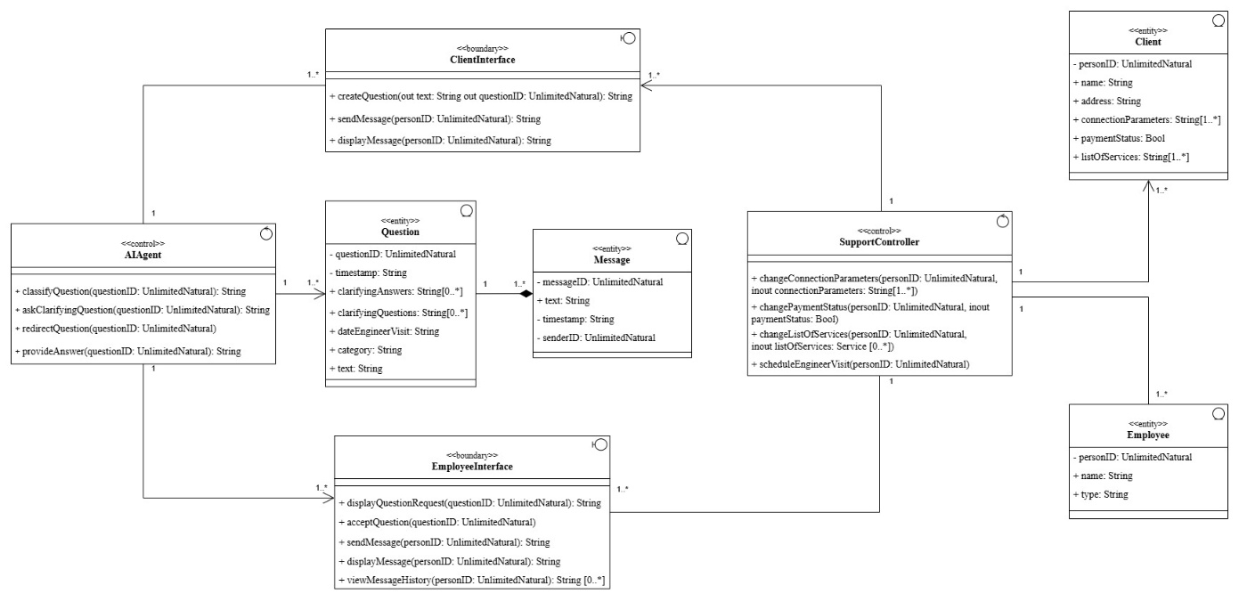
- Диаграмма классов
Сущность Client содержит идентификатор (personID), имя (name), информацию о параметрах подключения (connectionParameters), статусе оплаты (paymentStatus), перечне услуг (listOfServices), истории сообщений (messageHistory) и адресе клиента (address).
Для взаимодействия клиента с сервисом описан класс границы со ClientInterface, который содержит методы для создания вопроса (createQuestion), отправки сообщений (sendMessage) и получения сообщений (displayMessage).
Сущность Employee определяет сотрудника поддержки и содержит идентификатор (personID), имя (name), type, указывающим на специализацию: техническая поддержка или работа с договорами.
Для взаимодействия сотрудника с сервисом создан класс границы EmployeeInterface, который содержит методы просмотра истории сообщений (viewMessageHistory), отправки сообщения (sendMessage), получения сообщений (displayMessage), получения запроса (displayQuestionRequest) и ответа на него (acceptQuestion).
Также создан класс управления SupportController, реализующий возможности сотрудника, а именно изменение статуса оплаты клиента (changePaymentStatus), изменение переченя подключенных услуг (changeListOfServices), изменение параметров подключения (changeConnectionParametres) и создание заявки на выезд инженера (scheduleEngineerVisit).
Сущность Question хранит данные о вопросах клиентов, включая идентификатор вопроса (questionID), временную метку (timestamp), ответы и вопросы со стороны клиента (clarifyingAnswers, clarifyingQuestions), дату выезда инженера (dataEngineerVisit), категорию (category) и текст вопроса (text).
Сущность Message управляет идентификацией сообщений и содержит атрибуты messageID, текст сообщения (text), время отправки (timestamp) и идентификатор отправителя (senderID).
Класс управления AIAgent является центральным компонентом для обработки вопросов. Он предоставляет методы для классификации вопросов (classifyQuestion), задания уточняющих вопросов (askClarifyingQuestions), перенаправления вопросов сотрудникам (redirectQuestion), формирования ответов (provideAnswer).
Связи между классами обеспечивают взаимодействие компонентов системы. Так, AIAgent обрабатывает множество вопросов и поэтому имеет связь один ко многим с классом Question. Так как один клиент может создавать много вопросов, AIAgent имеет связь один к многим с классом ClientInterface. Также каждый вопрос может быть обработан несколькими сотрудниками через EmployeeInterface. Это связь одному к многим. Кроме того каждый вопрос содержит множество сообщений (Message) через композицию один ко многим, потому что сообщения являются частью вопроса и уничтожаются вместе с ним.
Взаимодействие клиента и сотрудника описывается через связи с классом SupportController. Так как одновременно с сервисом могут работать несколько клиентов и сотрудников, к классу ведут связи многие к одному от классов границ ClientInterface и EmployeeInterface. По этой же причине от SupportController к Client и Employee идут связи от одного к многим, но к клиенту связь одностронняя, так как класс-управление управляет его атрибутами.

РЕАЛИЗАЦИЯ
Алгоритм классификации искусственным интеллектом вопроса клиента представлен на рисунке 3.
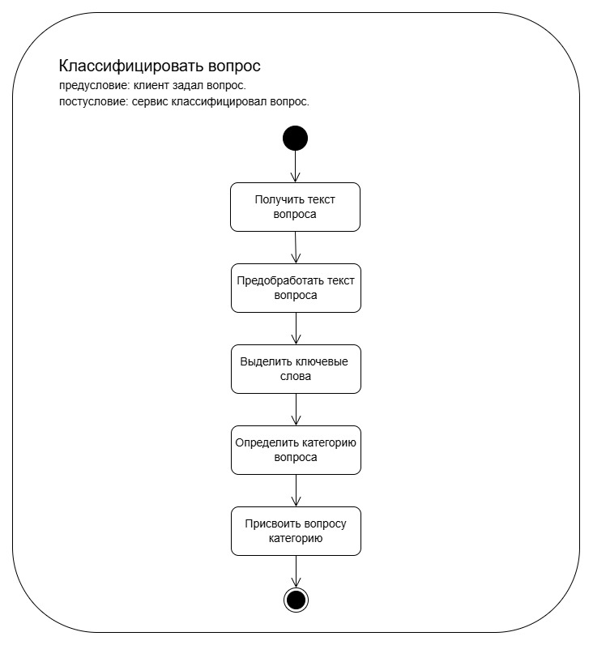
- Диаграмма деятельности прецедента «Классифицировать вопрос»
Алгоритм классификации включает несколько этапов. Сначала искусственный интеллект получает текст вопроса. Далее проводит его предобработку (удаление лишних символов, нормализация, фильтрация стоп-слов и лемматизация). После этого выделяются ключевые слова и сопоставляются с заранее заданными категориями: «Технический вопрос», «Вопрос об оплате услуг», «Вопрос о подключении услуг», «Тарификация».
Процесс взаимодействия пользователя с сервисом смоделирован на примере прецедента «Изменить статус оплаты» (рисунок 4).
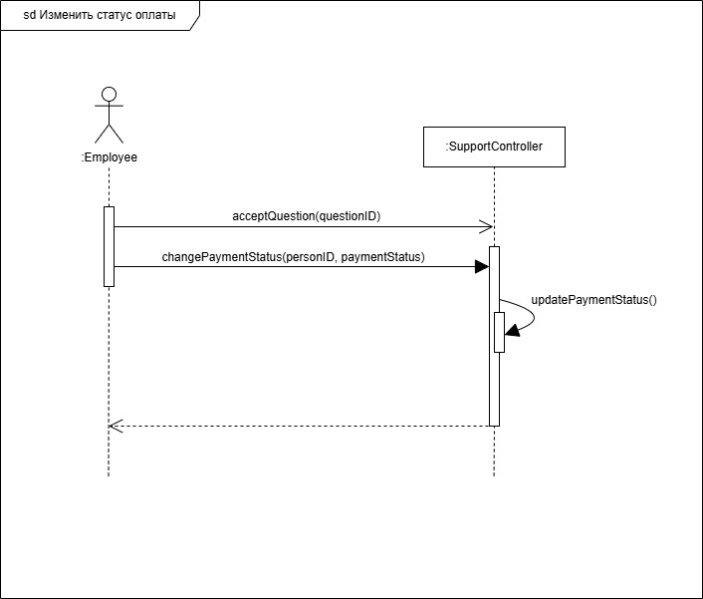
- Диаграмма последовательности прецедента «Изменить статус оплаты»
Сотрудник (класс Employee) начинает процесс изменения статуса оплаты, принимая вопрос клиента через метод acceptQuestion(questionID), после чего вызывает метод changePaymentStatus(personID, paymentStatus), передавая идентификатор клиента и новый статус оплаты. Контроллер поддержки (SupportController) обрабатывает запрос, изменяя атрибут paymentStatus с unpaid на paid и выполняя метод updatePaymentStatus(), который фиксирует обновление в системе.

ЗАКЛЮЧЕНИЕ
В рамках курсовой работы был успешно разработан сервис технической поддержки интернет-провайдера, интегрирующий искусственный интеллект для автоматизации обработки клиентских запросов. Основные результаты работы включают:
- Анализ предметной области и проектирование системы.
- Реализация алгоритмов обработки запросов.
- Интеграция компонентов системы.
- Реализован алгоритм классификации вопросов с использованием методов NLP.
Результаты работы подтверждают практическую значимость предложенного решения и его потенциал для оптимизации процессов технической поддержки в условиях растущего числа пользователей.

